3. FRANCOSKA REVOLUCIJA
Navodila za reševanje delovnega lista:
- prebere naloge in prouči gradiva na delovnem listu ter v učbeniku;
- odgovori na zastavljene naloge ter odgovore odda v Wordovem dokumentu v eListovnik v Mahari.

Delovni list
- Pred začetkom francoske revolucije je bil v Franciji na oblasti Ludvik XVI., ki je vladal kot absolutist. Vladar ni imel posluha za ideje razsvetljenstva in je s svojim načinom vladanja povzročal čedalje večje nezadovoljstvo med ljudmi.
- S pomočjo sheme imenuj stanove, na katere se je delila francoska družba pred začetkom revolucije.
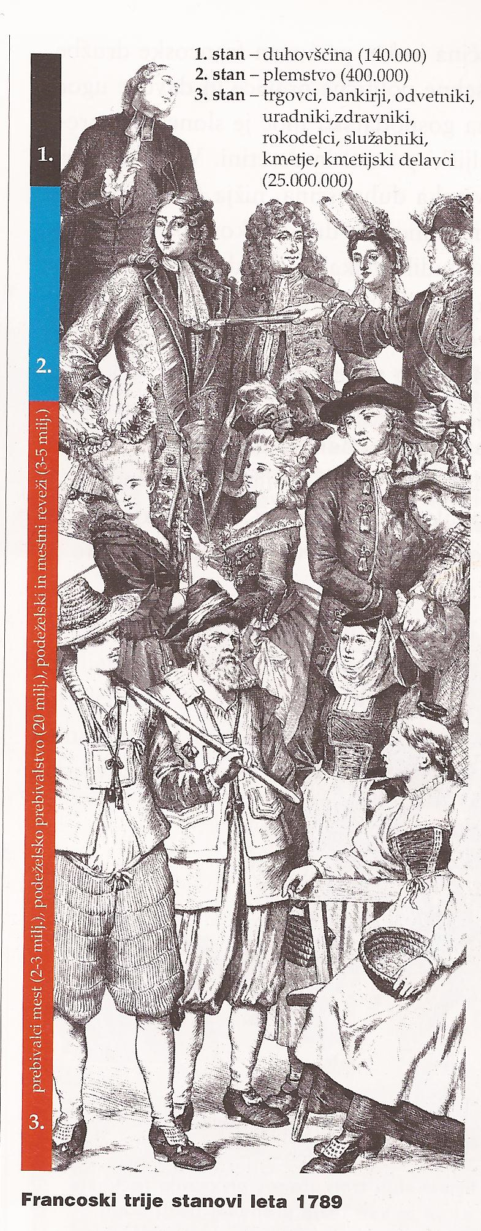
(Berzelak, Stane (2002): Srednji in novi vek. Ljubljana: Modrijan.)
- S pomočjo zgornje sheme in učbenika analiziraj in primerjaj življenje posameznih stanov in ugotovitve vpiši v spodnjo tabelo. Pri tem upoštevaj: politične pravice in davčne ugodnosti, socialno enotnost posameznih stanov, številčno razmerje in bogastvo.
Duhovščina | Plemstvo | Tretji stan

- Zaradi krize v državi in zaostrovanja družbenih nasprotij je Ludvik XVI. leta 1789 sklical zasedanje generalnih stanov. Zaradi nesoglasja o načinu glasovanja se je tretji stan oklical za narodno skupščino, ki jo je moral priznati tudi kralj.
- Kakšen sistem glasovanja je zahteval tretji stan in ali se strinjaš s trditvijo, da je s kraljevim priznanjem narodne skupščine konec absolutizma v Franciji? Odgovor utemelji.

- Kateri pomembni dogodek se je zgodil v Franciji 14. 7. 1789 in kaj je ta dogodek simboliziral?
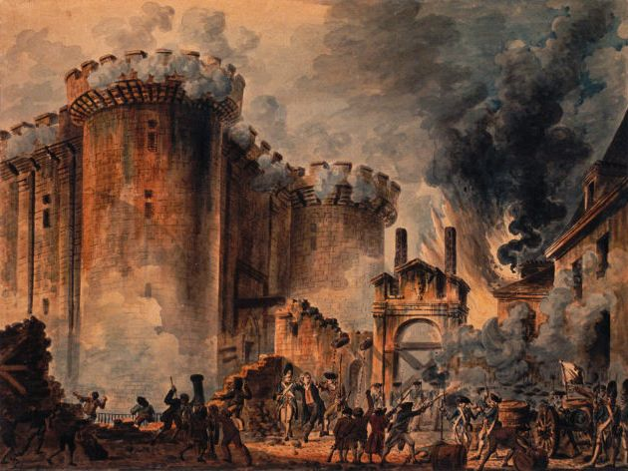
(https://en.wikipedia.org/wiki/French_Revolution (dostop: 26. 7. 2012).)

- Francoska revolucija je potekala po načelih razsvetljenstva. Pazljivo preberi odlomek iz Deklaracije o pravicah človeka in državljana in odgovori na vprašanja.
»Člen 1: Ljudje se rodijo in živijo svobodni ter enaki v pravicah. Družbene razlike smejo temeljiti samo na splošnem interesu.
Člen 2: Cilj vsakega političnega združevanja je ohranitev naravnih in nezastarljivih človekovih pravic. Te pravice so svoboda, lastnina, varnost in upor proti zatiranju.
Člen 3: Načelo vse suverenosti izvira predvsem iz naroda. Nobeno telo, noben posameznik ne more izvrševati oblasti, ki ne izhaja neposredno iz naroda.«
(Deklaracija o pravicah človeka in državljana z dne 26. 8. 1789. V: Cvirn, Janez, Studen, Andrej (2010): Zgodovina 3, Učbenik za tretji letnik gimnazije. Ljubljana: DZS, str. 18.)
- V razpredelnico napiši številko člena, v katerem se odražajo posamezna razsvetljenska načela.
Številka člena: | Razsvetljensko načelo o:
 | suverenosti ljudstva
 | naravnem pravu
 | svobodi in enakosti

- Ali poznaš še katero deklaracijo iz 18. stoletja, ki jo lahko primerjamo z Deklaracijo o pravicah človeka in državljana?

- Na katero obdobje francoske revolucije te najbolj spominja naprava na spodnji sliki? Imenuj napravo in na spletu poišči podatek, zakaj se tako imenuje.
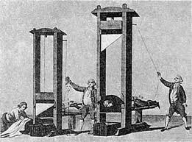
(http://sl.wikipedia.org/wiki/Giljotina (dostop: 26. 7. 2012).)

- Preberi spodnji odlomek in ugotovi, od katerega leta dalje in zakaj se je v Franciji čedalje bolj uveljavljal Napoleon Bonaparte. V učbeniku poišči ime dokumenta, s katerim je Napoleon po prevzemu oblasti potrdil najpomembnejše pridobitve francoske revolucije.

»Leta 1976 se je začel Napoleonov vzpon. Takrat so ga imenovali za komandanta francoske armade v Italiji in se je poročil z Joséphine de Beauharnais, /…/ Z zmagami v Italiji je postal nepogrešljiv za direktorij. V Francijo ni prinašal le dragocenosti in zajetnih vsot denarja, ki so pomagale direktoriju, da je laže premagoval državno in finančno krizo, ampak je na lastno iniciativo posegal v državni red in ustanavljal od Francije odvisne satelitske države.«
(Napoleon, Köln 2000, str. 25. V: Cvirn, Janez, Studen, Andrej (2010): Zgodovina 3, Učbenik za tretji letnik gimnazije. Ljubljana: DZS, str. 22.)

- Izdelaj časovni trak in nanj vnesi najpomembnejše prelomnice francoske revolucije: sklic generalnih stanov, napad na Bastilijo, odpravo fevdalizma, Deklaracijo o pravicah človeka in državljana, sprejetje prve ustave, usmrtitev kralja Ludvika XVI. pod giljotino, začetek jakobinske diktature, uvedbo direktorija, kronanje Napoleona.

ČASOVNI TRAK

- Z vsemi pridobitvami in spremembami je francoska revolucija pomembno vplivala na meščanske revolucije v 19. stoletju. Pojasni, v čem je zgodovinski pomen francoske revolucije.

